Муниципальное учреждение «Управление дошкольным образованием»

Исполнительного комитета Нижнекамского муниципального района

Республики Татарстан

**Конспект**

**беседы**

**для детей старшей группы**

**на тему**

**«Осень. Что ты о ней знаешь?»**

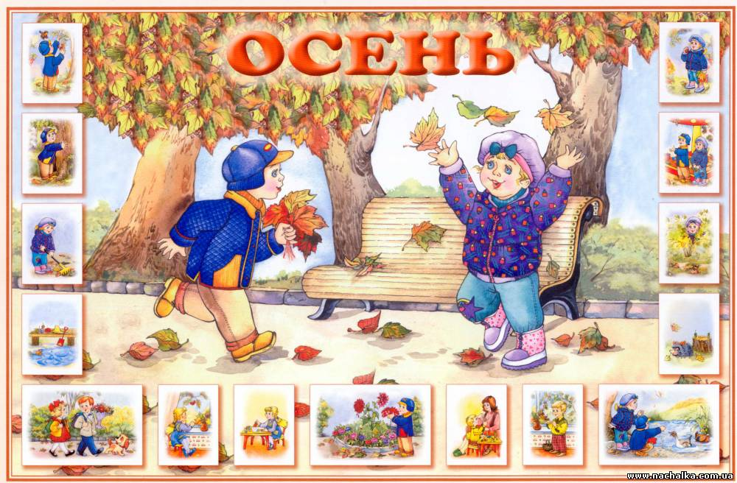

Комарова

Людмила Николаевна

воспитатель I кв.категории

МБДОУ «Детский сад комбинированного вида» №3 «Огонек»

пгт Камские Поляны

Нижнекамского района

Республики Татарстан

октябрь 2015 г

|  |  |
| --- | --- |
| **Тема:** | **«**Осень. Что ты о ней знаешь?» |
| **Цель:** | Закреплять знания детей о сезонных изменениях в природе. |
| **Задачи:** | 1.Обобщать и систематизировать представления о характерных признаках осени; познакомить с народным календарём.  2.Развивать умение восстанавливать взаимосвязь, делать выводы; развивать внимание и память.  Активизировать в речи детей «осеннего» словаря:  листопад, урожай, ненастье, непогода, слякоть. «О цвете листвы» – багряная, золотая, ржавая, рыжая, пурпурная, бурая.  Словообразование: осень – осенью, осенний, по- осеннему; листья – листва, лиственный, листопад, листопадничек.  Обогащение словаря старинными названиями осенних месяцев: сентябрь – рябинник, хмурень, листопадник; октябрь – листобой, мокрохвост, свадебни; ноябрь – подзимник, грудень.  3. Воспитывать чувство любви к родной природе. Продолжать приобщать детей к русской народной культуре. |
| **Предварительная работа:** | Рассматривание картин И. Левитана «Золотая осень», И. Остроухова «Золотая осень»; рассматривание иллюстраций осенней природы.  Чтение художественной литературы: И. Соколов – Микитов «Листопадничек»,  З. Федоровская «Осень».  Беседы: «Осень. Что ты о ней знаешь?»,  «Три осени», «Золотая осень».  Речевая пятиминутка «Осень», работа с трафаретами «Что нам осень принесла?»  Настольно – печатные игры: «Ботаническое лото»,  «Уберём урожай», «Времена года».  Сюжетно – ролевая игра: «Семья. Собираемся на осеннюю прогулку». |

**Ход занятия**

*Вос-ль:* Сегодня, ребята, наше занятие не совсем обычное. Представьте себе, утром в наш детский сад пришло письмо, адресованное детям подготовительной группы. На конверте надписан обратный адрес «Осенний лес». Вам интересно, что в нем написано? Слушайте.

«Дорогие ребята! Вам пишут жители осеннего леса. Вы знаете, что сейчас происходит в нашем очаровательном лесу?»

*(Ответы детей.)*

*Вос-ль:* Сейчас вы услышите рассказ – загадку и попробуйте отгадать, о каком времени года идёт речь. (Воспитатель читает под музыку П. И. Чайковского «Времена года»).

«В лесу шуршат листья, и казалось, будто кто - то ходит под осинами и берёзами, и там, где пройдёт, листья краснеют и золотятся.

Теперь и не узнать родного леса, родной полянки, родного озера.

Цветы увяли и засохли, трава пожелтела.

Все были заняты, все готовились к приходу зимы. Птицы снимались с места и стаями летели к тёплым синим морям».

*Вос-ль:* О каком времени года  идёт речь?

Дети: Осени.

*Вос-ль:*Как вы догадались?

Дети: Шуршат листья, листья краснеют и золотятся, цветы увяли и засохли, трава пожелтела, птицы улетали к тёплым, синим морям.

*Вос-ль:* Что изменилось с приходом осени?

Дети: Увяли, и  засохла цветы, трава пожелтела, листья на деревьях стоят багряные, золотые, рыжие,  дуют ветра, идут дожди, на улице слякоть, ненастье и т. п.

*Вос-ль:* Как ведут себя птицы?

*Дети:* Птицы снимаются с места и стаями летели к тёплым синим морям.

*Вос-ль*: Как называют таких птиц?

*Дети:* Перелётные.

*Вос-ль:* Какие изменения произошли в жизни диких животных?

*Дети:* Заготавливают припасы, готовятся к спячке и т. п.

*Вос-ль:* Как люди стали одеваться в холодную погоду?

*Дети*: Надели куртки, шапки, сапоги и т.д.

*Вос-ль:* Мы должны понять, почему в природе происходят те или иные явления. Предлагаю вам выполнить задание «Закончить мою фразу»:

«Лес осенний конопат потому, что…»(листопад).

«Налетели конопушки, стали рыжими…»(опушки).

«Лес, точно терем расписной…»(лиловый, золотой, багряный).

«Ходит осень по дорожкам…» (промочила в лужах ножки).

*Вос-ль:* Молодцы, с заданием справились. Ребята, какие осенние месяцы вы знаете?

*Дети:* Сентябрь, октябрь, ноябрь.

*Вос-ль:* А вы знаете ребята, как  в старину назывались месяцы года и в частности осенние месяцы. Осенние месяцы назывались совсем по-другому. Их названия до сих пор говорят нам о многом. У сентября в народном календаре есть несколько имен — рябинник,  хмурень, листопадник.

Как вы думаете ребята почему сентябрь называли «рябинником».

*Дети:* В сентябре, с наступлением мороза, поспевает рябина.

*Вос-ль:* Есть даже такая народная примета: «В лесу много рябины — осень будет дождливая, если ж мало — сухая». А почему хмурень?

*Дети:* Небо в это время года чаще хмурится, идут дожди.

*Вос-ль:* А  листопадкин?

Дети: В сентябре начинается листопад.

*Вос-ль***:** Второй месяц осени октябрь в народном календаре называется  листобой, мокрохвост, грязник, свадебник. Как вы думаете, почему?

*(Ответы детей).*

*Вос-ль:* В народе говорили: «Если листопад пройдет скоро, надо ожидать крутой зимы».

Ноябрь называли   подзимник, грудень.  В народе говорили ноябрь за окном, месяц студеный, очень холодный, с долгими тёмными вечерами, да грудами замерзшей земли. Почему ноябрь – подзимник?

*Дети:* Последний месяц осени, последний перед зимой, ворота зимы.

*Вос-ль:* Русский народ, постоянно наблюдая за жизнью природы, подметил приметы осени. А какие приметы осени вы знаете, ребята?

1.Если в лесу много рябины – осень будет дождливая, если ж мало – сухая.

2.Гром в сентябре предвещает теплую погоду.

 3.Появление комаров поздней осенью – к мягкой зиме.

4. В октябре семь погод на дворе.

*Вос-ль:* Молодцы дети!!!

*Физкультминутка:*

Дети выполняют движения в соответствии с текстом.

Мы – листики осенние,

На веточках сидели.

Мы летели, мы летели

И на землю тихо сели.

Ветер снова набежал

И листочки все поднял.

Повертел их, покрутил

И на землю опустил.